Enlace: http://www.nacion.com/2011-05-22/Proa/NotasSecundarias/Proa2777764.aspx

Migración

Nicaragüenses en Costa Rica desde nuestro primer censo

El país se ha ido construyendo con el aporte de los indígenas y de los inmigrantes. Quienes vinieron de fuera en los primeros años lo hicieron principalmente de Europa y, más tarde, de países de la América.
20/05/2011
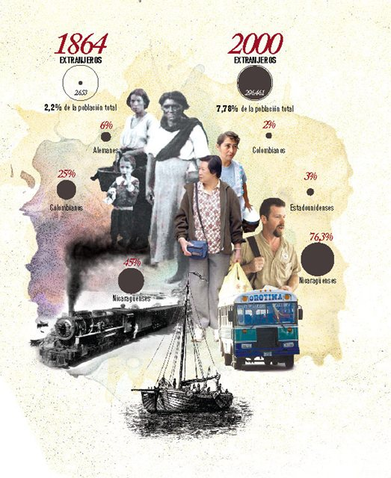

Desde los primeros años de nuestra vida independiente, los nicaraguenses han sido un grupo importante dentro de la población extranjera en el país,

En 1864, cuando los migrantes conformaban solo el 2% de la población, los vecinos del norte residentes en el país constituían el 45% del total de extranjeros. Los seguían los colombianos (25% del total de migrantes), y un pequeño grupo de 164 alemanes.
En total, en el primer censo nacional de población fueron registrados 2.653 personas de nacionalidad extranjera.
Apenas había diez peruanos, dos bolivianos, seis chilenos, un haitiano, 40 españoles, tres chinos, cuatro africanos, 23 jamaiquinos... Asimismo, únicamente estaban radicados aquí 48 estadounidenses, 15 mexicanos, tres canadienses, seis venezolanos y tres ecuatorianos.
En el censo de 1927, se logró determinar que había 9,63 ticos por cada foráneo, con excepción de Limón, donde había 2,2 extranjeros por cada costarricense. Esto es lógico tomando en cuenta que por el puerto del Caribe ingresaron muchos inmigrantes para la construcción del ferrocarril.
Para ese entonces, la cantidad de extranjeros era el 9,4% del total nacional. Solo en ese censo, los nicaraguenses ocuparon el segundo lugar entre las tres nacionalidades más frecuentes.
En primer lugar, estaban los jamaiquinos (39% del total de extranjeros eran de ese país); y en tercer lugar, los panameños, con un 6,5% del total de migrantes.
Por primera vez, en el censo de 1950 se midieron los movimientos migratorios internos, que reflejan el traslado de personas entre una provincia y otra, y entre cantones o comunidades más pequeñas, ya fuera por trabajo, por clima, o en busca de más oportunidades socioeconómicas. Las provincias que más inmigración tuvieron fueron Puntarenas (63%), Limón (59%) y San José (40%).
En la provincia central, los cantones donde más gente se movió fueron Pérez Zeledón, Goicoechea, Tibás, Montes de Oca y Turrubares.
De los cantones alajuelenses, la mayor inmigración la tuvo San Carlos (49%). En Cartago, las cifras más altas son de Jiménez y Turrialba; y en Heredia, Barva y San Rafael.
Ya para el año 2000, el 7,8% del total de la población nacional era extranjera. Es decir, 296.461 personas. El 88% de ellos provenían de diferentes países de Centroamérica, especialmente, de Nicaragua (92% de todos los centroamericanos eran de ese país).
Los vecinos del norte (226 .374 inmigrantes) componían el 76,4% del total de foráneos de todas las nacionalidades (las tres cuartas partes de los extranjeros), y el 5,9% del total nacional.

Primeros africanos
Para cuando se hizo el primer censo de población (1864), se contabilizaron únicamente cuatro personas de África.

Proporción
En 1927, los anotadores del censo registraron 9,63 ticos por cada extranjero residente en el territorio nacional.

Naturalizados
El octavo censo de población (1984) contabilizó 25.213 personas naturalizadas costarricenses que vivían en el país.

Idiomas hablados
De los foráneos residentes en el país en 1927, 51% hablaba español y 43% de ellos tenían el inglés como idioma materno.

Viejo Continente
Para el censo del 2000, 6.743 foráneos eran europeos. De ellos, el 20% venía de Italia y el 14% de España.

